“爱上学区房”租房系统设计与实现——出租模块设计与实现

重庆工商大学 计算机科学与技术 2015级 2班 蔡凌琳
指导教师：赖涵

摘要：随着时代的发展和对于子女教育的需求，子女读书教育已经成为当代家长的难点，学区房变得炙手可热。然而目前流行的租房软件如58同城、蚂蚁租房、安居客等等都没有单独的学区房租赁板块，使得拥有学区房的房主手中的房源无法更好的被利用，也使得需要学区房的求租者们没有方便快捷的途径租到自己需要的学区房。所以顺应时代的需求，开发本系统，为需要租赁学区房的求租者们提供更直观、便捷的方式租房方式，为需要尽快将学区房出租出去的房主提供更便捷且有效的出租途径。
本系统是以出租学区房为目的的租房软件，专注学区房服务，让用户直观，透明看到学区房的好坏，能根据学校选择心仪的学区房。本系统减少了用户找房的时间，增加了用户选择的范围，节约了中介的费用。本系统采用的是python技术作为系统开发语言，使用Mysql数据库存储数据，集成了flask这样轻量级的开发web的框架。系统较好的支持了关于学区房信息的管理和信息的发布。让系统更加便于管理。
关键词：学区房；出租系统；Mysql数据库；Python

目录
一、绪 论 7
1、开发背景 7
2、开发意义 7
3、本文工作 8
二、相关技术简介 9
1、主要开发技术 9
2、Python拥有的优势与特点 9
3、Flask的优点 10
4、本课题研究的系统实现的主要环境 10
三、系统需求分析 11
1、 系统建设的目标 11
2、 系统可行性分析 11
（1）技术上可行性 11
（2）操作可行性 11
（3）经济上可行性 12
3、系统功能需求 12
4、系统UML建模 12
（1） 用例角色分析 12
（2）用例图 13
（3）用例描述 15
5、 非功能需求 16
（1）可用性 16
（2）安全性 16
（3）性能需求 16
6、 本章小结 17
四、系统概要设计 13
1、模块设计 13
（1）系统功能模块图 13
（2）系统功能模块设计 13
2、数据库设计 14
（1）数据库的选择 14
（2）概念建模 14
（3）数据库表设计 49
3、 本章小结 51
五、系统的详细设计与实现 52
1、登录注册界面实现 52
2、房源发布模块实现 55
3、房源信息搜索查看模块实现 59
4、个人信息管理模块实现 63
六、系统测试 68
1、测试报告 68
（1）登录模块测试报告 68
（2）注册模块测试报告 69
(3)房源信息查看模块测试报告 69
(4)房源发布模块测试报告 70
2、测试结果 70
七、总结和展望 71
1、总结 71
2、展望 71
致 谢 50

Abstract: With the development of the times and the demand for children’s education, children’s education has become a difficult point for parents contemporarily, and school district housing has become pretty hot. However, the popular rental software such as 58.com, Ant Rental, Anjuke and so on do not have a separate rental board of school area housing, which makes the house source in the hands of homeowners who own school area housing can not be utilized more effectively. It also makes tenants who need school district housing have no convenient and quick way to rent the school district room they need. Therefore, to meet the needs of the times, the development of this system, for those who need to rent school area housing to provide a more intuitive, convenient way to rent, for the need to rent out the school area room as soon as possible to provide a more convenient and effective way to rent. This system reduces the time for users to find rooms, increases the scope of users' choices, and saves the cost of intermediaries. This system uses Python technology as the system development language, uses Mysql database to store data, integrates a lightweight development web framework such as flask, and makes the system more manageable. Keywords: school district housing; Rental System; Mysql; Python

目录
一、绪 论 4
1、开发背景 4
2、开发意义 4
3、本文工作 5
三、 系统需求分析 8
1、 系统建设的目标 8
2、 系统可行性分析 8
（1）技术上可行性 8
（2）操作可行性 8
（3）经济上可行性 9
3、系统功能需求 9
4、系统UML建模 9
（1） 用例角色分析 9
（2）用例图 10
（3）用例描述 11
5、 非功能需求 13
（1）可用性 13
（2）安全性 13
（3）性能需求 13
6、 本章小结 13
四、 系统概要设计 13
1、 模块设计 13
（1）系统功能模块图 13
（2）系统功能模块设计 13
2、数据库设计 14
（1）数据库的选择 14
（2）概念建模 14
（3）数据库表设计 49
3、 本章小结 51
五、 系统的详细设计与实现 52
1、登录注册界面实现 52
2、房源发布模块实现 55
3、房源信息搜索查看模块实现 59
4、个人信息管理模块实现 62
六、系统测试 67
1、测试报告 67
（1）登录模块测试报告 67
（2）注册模块测试报告 67
(3)房源发布模块测试报告 68
(4)房源信息查看模块测试报告 69
2、测试结果 69
七、总结和展望 70
1、总结 70
2、展望 70
致 谢 50

一、绪 论

1、开发背景
“爱上学区房”租房系统出租模块作为出租方而设计的系统，用户为出租用户，目的在于帮助用户出租自己的学区房，让用户能更快，更划算的将需要出租的学区房出租出去。
租房系统已经泛滥，相关机构预测，在2020年租房用户将到达1.9亿，目前的房屋租赁市场规模就有1.1万亿人名币，这是一块无比巨大的蛋糕，这是一个无比巨大的市场，然而在国内比较流行的租房软件比如58同城，链家网，房天下等等租房软件都是服务于普通的房屋，市面上还没有一款专门针对学区房租赁的软件，本系统的开发，就能快速占领这个空白的市场，从上万亿人名币的市场中占领属于学区房的市场。
基于更好的服务于用户，系统采用更透明的房屋信息显示，只有让求租者了解的更深，真正的喜欢该学区房，才能让交易最完美。所以，在出租者添加学区房出租时，需要最详细的房屋信息，包含学区房照片，让求租者最直观的看到商品，判断是否想要租赁该学区房。出租者需要添加对该学区房的描述，比如房屋的套内面积，房屋的使用年限，房屋的价格，房屋的装修情况，房屋的地理环境，房屋的交通情况等等。这些信息方便求租者更全面的了解该学区房，方便求租者快速通过这些条件查找到相关的学区房。
学区房出租必须关联到学校，在添加学区房的时候，关联上学校。用户可根据想要就读的学校，找到该学校附近的学区房，然后根据用户自己的需求选择租赁满意的学区房。
总的来说本系统具有以下优点：
- 系统专为学区房租赁服务，系统目的明确，学区房租赁软件市场空白。
- 系统操作十分简单，且功能强大。
- 系统使用flask这种轻量级的框架，让维护更加简单。
- 角色设置清楚，本系统只针对出租用户，为单用户。

2、开发意义
为需要租赁学区房的求租者们提供更直观、便捷的方式租房方式，为需要尽快将学区房出租出去的房主提供更便捷且有效的出租途径。本系统是以出租学区房为目的的租房软件，专注学区房服务，让用户直观，透明看到学区房的好坏，能根据学校选择心仪的学区房。本系统减少了用户找房的时间，增加了用户选择的范围，节约了中介的费用。本系统采用的是python技术作为系统开发语言，使用Mysql数据库存储数据，集成了flask这样轻量级的开发web的框架。系统较好的支持了关于学区房信息的管理和信息的发布。让系统更加便于管理。专注学区房租赁，让用户快速，简单，省钱，省力的找到心仪的学区房。避免在租房时被传统中介介绍模式坑钱，减少费用，同时也比中介介绍模式多了更多的学区房资源。

3、本文工作
本文所做的主要工作如下：
- 第一章绪论部分主要叙述本课程设计的开发背景和开发意义。
- 第二章介绍了学区房租房系统出租模块设计与实现用到的开发环境、开发工具和一些主要运用到的技术。
- 第三章中对学区房租房系统进行了全面的需求分析。
- 第四章是讲述的概要设计依据需求分析的结果，对系统进行模块划分和功能设计，并结合相关原理和概念进行数据库表的设计。
- 第五章系统的详细设计实现主要以出租模块进行详细分析，并使用多种用例图、数据库表等对其功能进行详细描述，然后再对其特点进行描述，最后分析了几个主要特色功能的实现和设计。
- 第六章介绍了测试方法和用例，结合实际情况对系统进行了性能测试。
- 第七章毕业设计的总结与展望，本文总结部分介绍了该模块实现过程对技术的应用情况和运行以及自身的感受，展望部分对系统的不足和缺点进行了总结。

二、相关技术简介

1、主要开发技术
本系统主要采用了市面上最流行的的开发语言python，使用基于python的web技术建立系统是选题的依据，系统就是移动端的web系统。“爱上学区房”租房系统采用了python语言作为后台编程语言,同时使用python的Flask框架进行管理,前台编码使用现在流行并且简单的HTML5语言加上CSS3网页技术,系统采用pycharm作为系统的开发工具,使用mysql作为系统的数据库。因为python是世界上使用最流行的一门编程语言，所以使用python作为系统的开发语言，不仅使用于系统的开发，也方便以后的维护，和二次开发，使用python作为开发语言的程序员非常多，所有这是是技术可行性的一个优势，适合“爱上学区房”租房系统使用。使用HTML5+CSS3的原因是现在的系统都不在使用AWT编程，已经落伍了，现在都使用web端作为系统支架，web不但可行使用造pc端，同时可以使用在手机移动端上，而本系统正好适用于移动端。不管是安卓还是苹果都能使用。使用pycharm作为开发工具，因为pycharm使用简单，拥有强大的代码提示功能，pycharm还是一款小型的，免费的开发工具，在技术上完全能够实现“爱上学区房”租房系统开发要求。在使用的框架上，我使用了Flask框架，更加易于开发和维护。Flask框架不但能实现数据库一致性，让对象关系保存一致性，而且还是一个免费的框架，我使用的MySql作为数据库，因为MySql相比于oracle数据库来说，非常的小，而且是免费的，使用起来更方便。基因以上的原因，开发此系统在技术上是可行的。

2、Python拥有的优势与特点
python语言非常的简单，适合初学者学习，容易上手，可读性很强，所以是很多程序员学习的第一选择。Python虽然由C语言构成，但是它并不像C语言那样复杂，没有指针那些繁琐的东西。Python具有很强的可移植性，它可以在很多平台上运行，包括Windows，Linux，Unixs等等。使用python作为开发语言已经是一种趋势，在计算机技术飞速发展的今天，大数据与人工智能的快速发展，Python作为人工智能AI的开发语言，让Python成为最火热的语言，其强大的库，让开发者能实现想要的任何功能。Python作为一种爬虫语言，它还能快速的让使用者抓取想要的信息，能快速从海量的网页信息中抓出想要的信息。

3、Flask的优点
- 其配置方式十分多样灵活，不管是在任何环境都能简单快速的配置；部署环境的时候也简单.
- 操作简单，开发人员通过官方的开发指南就能了解flask的运行流程
- 扩展性强。
Flask很“轻”，是非常小，轻量的开源框架. 学习使用flask简单，能让没有多少web开发经验的程序员，能快速使用flask开发网站，且很稳定。可谓又简单又强大。Flask非常适用于小型网站，非常适用于开发web服务的API，虽然适用于开发小型的web系统但是开发大型网站也毫无压力，只是代码架构需要自己设计，开发成本取决于开发者的能力和经验。Flask各方面性能均比于Django好，更加优秀。尽管Django自带的或第三方的的功能很受欢迎，但是Flask上总会找到与之类似第三方库与之对比，毫不逊色。Flask灵活开发，但对Django的喜好程度就有很大的争议，说明Flask才是最受欢迎的Python开发框架。

4、本课题研究的系统实现的主要环境
- 操作系统：Windows系统：作为微软的系统，Windows是目前使用人数最多的系统，系统稳定，操作简单，适合于个人和公司。
- 数据库：MySql：MySql 是一个关系数据库管理系统，完全免费，具有很好的操作性。MySql是一种关系型数据库，在处理数据时，能方便对象进行操作与存储。MySql非常小巧，安转与使用方便。
- 开发工具：pycharm：使用简单，拥有强大的代码提示功能，pycharm还是一款小型的，免费的开发工具。它包括了完备的编码、调试、测试和发布功能，完整支持HTML, JSF,Python, CSS, Javascript, SQL。

三、系统需求分析

系统建设的目标
为需要尽快将学区房出租出去的房主提供更便捷且有效的出租途径。本系统是以出租学区房为目的的租房软件，专注学区房服务，让用户直观，透明看到学区房的好坏，能根据学校选择心仪的学区房。系统能较好的支持了关于学区房信息的管理和信息的发布。让系统更加便于管理。专注学区房租赁，让用户快速，简单，省钱，省力的找到心仪的学区房。避免在租房时被传统中介介绍模式坑钱，减少费用，同时也比中介介绍模式多了更多的学区房资源。

系统可行性分析

（1）技术上可行性
“爱上学区房”租房系统使用的是当前最火热的编程语言Python，使用Flask作为系统开发框架，前端开发使用HTML5+CSS3来设计页面显示，使用JavaScript最为前端的开发语言。Python操作简单，学习容易，且具有很全面的库，作为当前最火热的编程语言，所有在技术支持上完全能支持系统本系统开发的。Flask也是一直简单的，可读取很强的一直轻量级框架，可维护性强。本系统是支持移动端的系统，所有HTML5+CSS3网页技术是特别适合开发本系统的。使用pycharm作为开发工具，因为pycharm使用简单，上手容易，界面简洁，拥有强大的代码提示功能，pycharm还是一款小型的，免费的开发工具，在技术上完全能够实现“爱上学区房”租房系统开发要求。

（2）操作可行性
“爱上学区房”租房系统适用于移动端的系统，在手机上打开网页就能使用。手机就是使用的工具。在现在，手机成为人手必备的工具，且随时随地都带在身边。只需要输入我们的网址，就能实时的登录我们的“爱上学区房”租房系统。系统操作简单，只需登录系统，实名认证，就能快速的发布房源。安装 提示步骤，能迅速的完成学区房房源发布。在查询学区房时，系统也提供了各种查询条件供用户搜索。让用户能全面的了解房源信息。发布学区房省心，租赁学区房安心。

（3）经济上可行性
“爱上学区房”租房系统开发的环境非常简单，开发所以一台装有各种软件的电脑，使用的软件与技术都是免费的，无需多余的开销。本系统的开发人员一个，时间为两个月，经济支出低。有上述分析报告说明，在技术上、操作上、经济上都是可行的。

3、系统功能需求
本“爱上学区房”租房系统——出租模块是以出租方作为用户，目的在与出租自己的闲置的学区房作为开发基础，同时也实现了用户也能搜索其它的房源。
本系统作为出租方，需实名注册，来实现安全交易。登录系统，用过用户名密码，输入图形验证码，避免暴力破解。用户可发布学区房房源，添加发布学区房的照片、描述、价格，关联学区房与学校与地区的关。，添加小区信息，包含建筑年代、物业费、小区安静程度、与学校的距离、交通情况等，完成房源发布。求租者点击该学区房查询详细信息时，可查看具体小区环境。当求租者点击该学区房的求租按钮，并与出租者联系，完成租房合同，用户可下线该学区房。
为了满足用户的功能需求，本系统设计了系统的功能分析。主要功能包括用户信息管理,房源发布，房源信息管理, 学区房检索（根据条件查找学区房）。学校检索（根据条件查找学校）。
- 用户管理：注册于修改自己的信息。
- 房源发布：发布自己想要出租的学区房。
- 房源信息管理：修改已发布学区房的信息，或下线房源。
- 学区房搜索：通过不同的条件,查找需要的学区房。
- 学校搜索：通过不同的条件,查找需要的学校，根据搜索到的学校，查询附近学区房。

4、系统UML建模

用例角色分析
用例是从用户角度来描述系统功能的行为，它的原理是将模块中的每一个功能描述成一个事件，这些事件都与操作者相关联，并产生只直观的结果，让我们明确的看到每个功能的效果。所以，用例图能让我们清楚的看到系统的功能，所以特别重要。
下面为系统定义参与者和用例：
- 参与者
租户：能够通过系统根据条件查询房源信息和房主信息，查找自己相符合的房源，并进行相应的租房交易
房主：在系统上传自己有效凭证并发布真实房源信息，进行房源基本信息的描述，并进行租房交易
系统管理员：对系统中注册用户的个人信息进行系统性的后台管理，对所有发布出来的房屋信息进行分类汇总，以及租房合同的确认审核和资料综合处理
- 定义用例
        - 登录注册：用户填写个人信息并通过验证即可成功登录
        - 修改个人资料：用户登录成功后，可进入个人中心页面，查看和修改个人的基本资料，如：账户姓名、密码等。
        - 用户信息管理：管理员将会对用户进行统一的信息化处理
        - 发布房源信息：用户实名验证成功后，可以发布房屋信息，填写好房屋的基本设备信息和周围环境等
        - 浏览房源信息：用户可浏览首页推送的房源信息，也可点击浏览详情
        - 查询房源信息：用户可根据条件筛选相关房屋信息，并查看详细情况
        - 房屋信息维护：用户发布房源后可对其基本信息进行修改，也可下架房屋信息
租户参与的用例：登录注册实名认证、修改个人资料、浏览房屋信息、查询房屋信息。
房东参与的用例：登陆注册实名认证、修改个人资料、发布房屋信息、房源信息管理。

（2）用例图
根据功能需求分析，得出相关系统参与者为出租用户。所涉及用例图包括：功能用例图，用户管理用例图，房源管理用例图。
出租用户拥有操作系统的权限，它可以在各个模块进行操作，以下是出租者的权限：
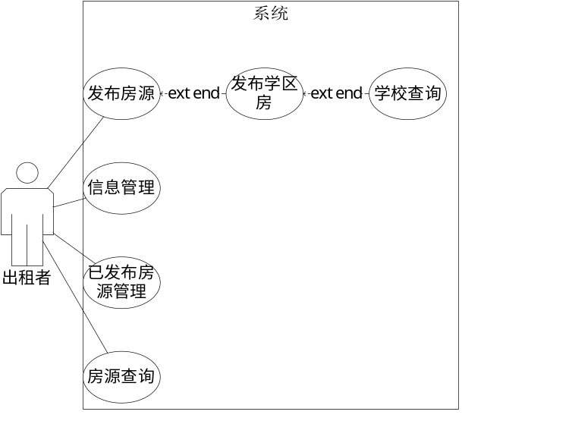
图 3-1功能用例图
用户对信息管理操作：
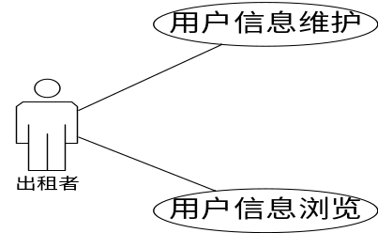

图3-2 用户管理用例图
出租者发布房源操作：
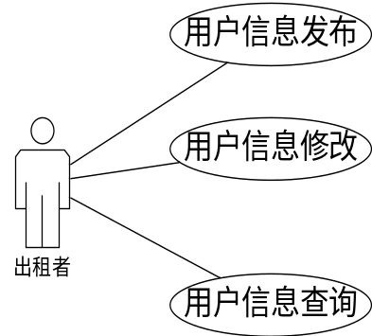
图 3-3 房源管理用例图

（3）用例描述
表3-1 发布房源信息用例描述
用例名称 | 发布房源信息
参与人 | 出租者用户
前置条件 | 成功登录系统
事件基本流 | - 点击个人中心  - 点击发布房源  - 填写房源基本信息  - 点击发布
异常事件流 | 提示必填项未填写
后置条件 | 成功发布房源信息

表3-2 按条件查询房源信息用例描述
用例名称 | 按条件查询房源信息
参与人 | 求租者用户
前置条件 | 成功登录系统
事件基本流 | - 选着学校  - 选择租房类型  - 选择距离  - 点击搜索
后置条件 | 显示出符合条件的房源信息

表3-3 用户注册用例描述
用例名称 | 用户注册
参与人 | 普通用户
前置条件 | 成功进入前端登录页面
事件基本流 | - 点击页面的注册  - 输入需要注册用户的具体信息  - 输入正确的手机号若验证码不正确，提示错误信息，返回添加界面  - 输入所有信息输入正确合法，点击确认  - 注册成功
异常事件流 | 提示请输入正确的手机号
后置条件 | 输入信息正确，则注册成功。提示错误信息，则重新输入要添加的商家信息

非功能需求

（1）可用性
能适应各种设备正常使用，无显示异常、无闪退，终端页面显示无异常。

（2）安全性
系统安全性问题是现在最受人关注的问题，尤其是涉及到金钱交易的环节，我们必须要做好安全防范措施。
- 预防恶意注册登录
- 预防恶意刷数据
- 预防不正常交易

（3）性能需求
系统的非功能需求中的并发用户数和响应时间是非常关键的，是用来衡量系统的同步协调功能，能体现用户体验的好坏。
- 响应速度：响应时间<=5s
- 并发数：支持20000人数同时在线

6、本章小结
本章前面的内容对系统模块进行了详细的分析，从建设目标到性能分析，再到可行性分析，还对系统模块做了功能分析，然后再进行了UML建模对系统做了详细的功能说明，再用例图中，用户作为事件的发起者，代表用户实际能参与的操作，相当于用户能操作的功能，这样就简单明了的体现出系统的实用功能了。在最后由又进行了非功能的需求，这样我们对这个系统就有了一个大体和全方面的概念。

四、系统概要设计

1、模块设计
前面对系统做了详细的描述，需求分析做好后接下来要做的就是对整个系统进行概要设计和规划。

（1）系统功能模块图
围绕上一章节的需求进行概要设计,得出相关的功能模块图.关于出租模块的功能图如图4-1所示。

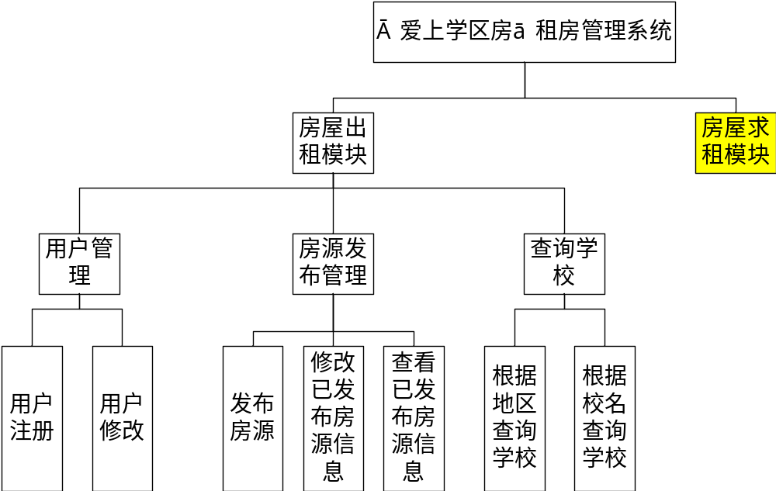
图4-1 系统功能模块图

（2）系统功能模块设计
该系统主要由三大主模块组成，出租、求租和后台管理组成一个功能齐全的租房系统。通过各个模块，能实现用户登录注册、实名认证，浏览房源资料、查询房源信息、等。下面我们对各个模块的功能进行介绍：
- 登录模块
实现以正确账号、密码和验证码才能成功登陆系统，登录成功之后才能进行后续的操作，如果登录用户不存在，则跳转到注册页面进行实名认证注册操作。
- 房东管理模块
用户必须需要注册登录成功，还要进行实名验证成功后，才能操作发布房源信息；修改个人基本信息，修改密码，查询租房订单详情，接受租房请求，合同的获取和修证。

2、数据库设计

（1）数据库的选择
系统数据库的设计与实现，是对系统的实现与应用具有重要的意义和作用的。根据实际情况考虑，我们采用MYSQL数据库。MySQL是一种高功能且相对简单的小型关系型数据库管理系统，在市面上非常流行，使用方便、性价比高、小巧，并发数量高。集成接口操作简便，管理工具图形化丰富，便于开发和维护，对客户机的要求相对较低。

（2）概念建模
经过相关分析后，本系统得到用户实体、订单实体、出租房实体、社区实体、学校实体。
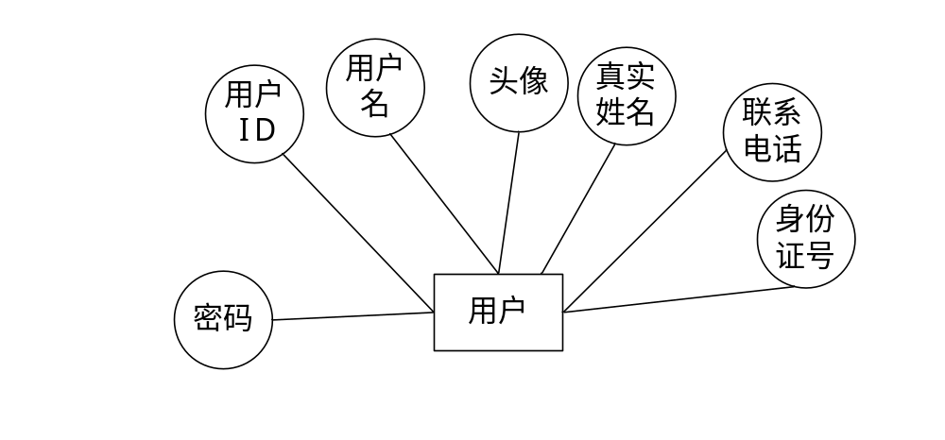
图4-2用户E-R图
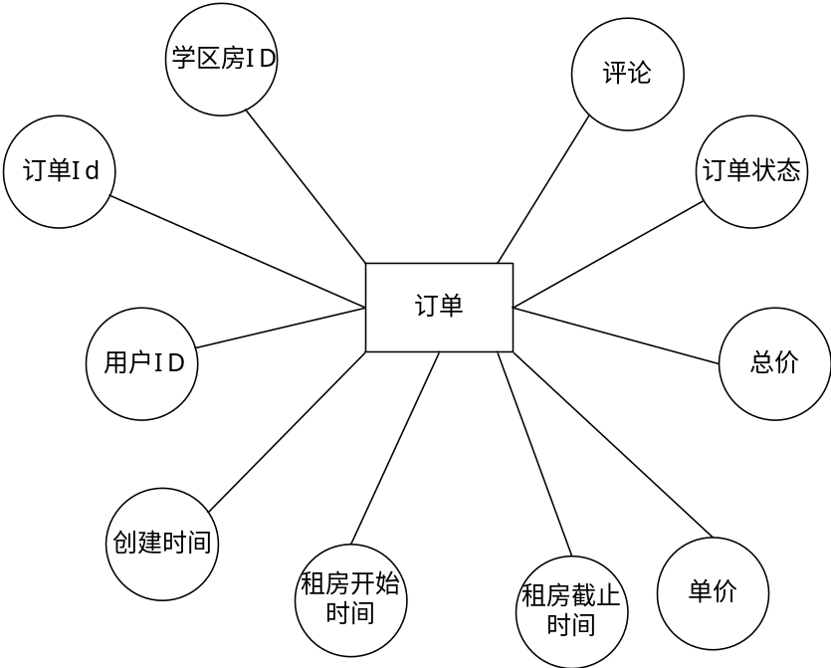
图4-3订单E-R图

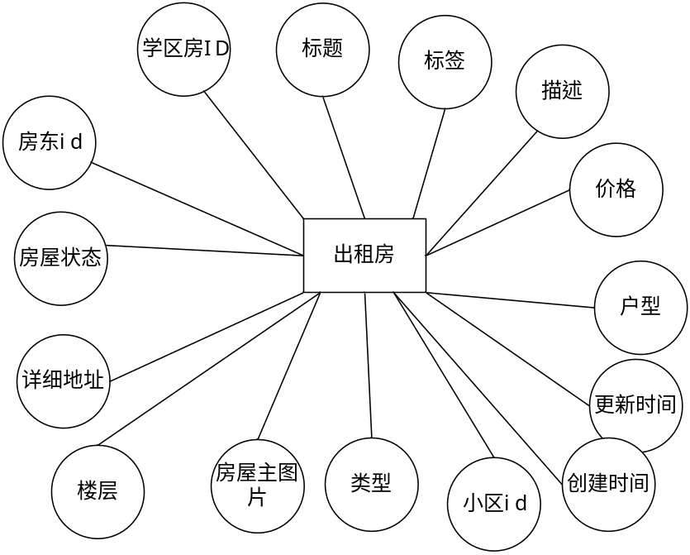
图4-4房屋表E-R图
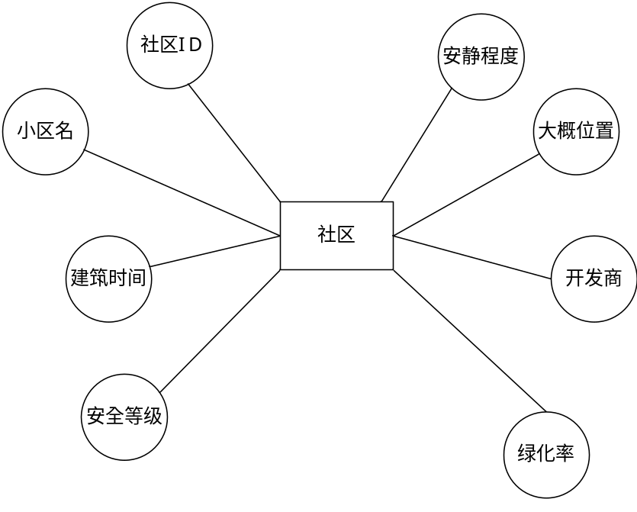
图4-5社区E-R图
经过相关分析后，最终得到本系统的总实体关系图如图4-6所示。

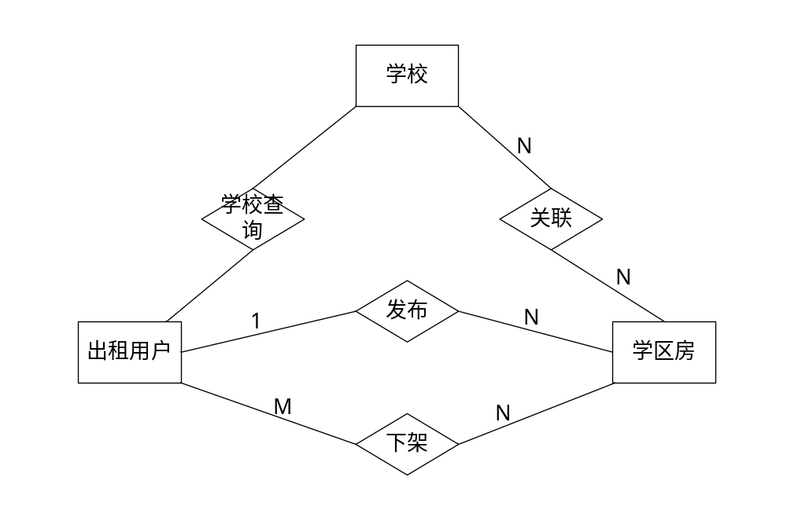
图4-6 总E-R图

（3）数据库表设计
针对于本次的系统设计，总共设计了9张表：
用户表t_user，房屋户型表t_house_type，房屋标签表t_house_tag，房屋图片表t_house_image，房屋和设施中间表 t_house_facility，房屋表 t_house，设施表 t_facility，社区表 t_community，学区表 t_area。
以下列举出这些表的数据字典：
表4-1 用户（t_user）表
字段名 | 类型 | 是否为空 | 默认值 | 说明
user_id | int | 否 |  | 用户ID，主键
username | varchar | 否 |  | 用户账号
password | varchar | 否 |  | 用户密码
mobile | varchar | 是 |  | 电话号码
real_name | varchar | 是 |  | 真实姓名
real_id_card | varchar | 是 |  | 身份证号
avatar_url | int | 是 |  | 头像

表4-2 房屋户型（t_house_type）表
字段名 | 类型 | 允许为空 | 默认值 | 说明
type_id | int | 否 |  | 户型ID
name | varchar | 否 |  | 户型名称

表4-3 房屋标签（t_house_tag）表
字段名 | 类型 | 允许为空 | 默认值 | 说明
tag_id | int | 否 |  | 标签ID
house_id | int | 否 |  | 学区房ID
content | varchar | 是 |  | 标签内容

表4-4 房屋图片（t_house_image）表
字段名 | 类型 | 允许为空 | 默认值 | 说明
image_id | int | 否 |  | 图片ID
url | varchar | 否 |  | 图片地址
house_id | int | 否 |  | 学区房ID

表4-5 房屋和设施中间（t_house_facility）表
字段名 | 类型 | 允许为空 | 默认值 | 说明
id | int | 否 |  | ID
facility_id | int | 否 |  | 设施ID
house_id | int | 否 |  | 学区房ID

表4-6 设施（t_facility）表
字段名 | 类型 | 允许为空 | 默认值 | 说明
facility_id | int | 否 |  | ID
name | varchar | 否 |  | 设施名
icon | int | 是

表4-7 学区（t_area）表
字段名 | 类型 | 允许为空 | 默认值 | 说明
area_id | int | 否 |  | ID
name | varchar | 否 |  | 学区名

表4-8 房屋（t_house）表
字段名 | 类型 | 允许为空 | 默认值 | 说明
house_id | int | 否 |  | 学区房ID
user_id | int | 否 |  | 用户ID
title | varchar | 否 |  | 标题
area_ider | int | 是 |  | 学区ID
depict | varchar | 是 |  | 描述
price | double | 否 |  | 价格
type_id | int | 否 |  | 户型id
floor | int | 是 |  | 楼层
address | varchar | 是 |  | 详细地址
house_status | int | 否 |  | 是否可租
house_img | varchar | 否 |  | 房屋主图片
kind | int | 否 | 0 | 类型0普通住房1学区房
community_id | int | 否 |  | 小区id
create_time | datetime | 是 | null | 创建时间
update_time | datetime | 是 | null | 更新时间

表4-9 社区（t_community ）表
字段名 | 类型 | 允许为空 | 默认值 | 说明
community_id | int | 否 |  | 社区ID
name | varchar | 是 |  | 学区名
building_time | datetime | 是 |  | 创建时间
safe | float | 是 |  | 安全等级
quiet | float | 是 |  | 安静程度
address | varchar | 是 |  | 大概位置
developers | varchar | 是 |  | 开发商

本章小结
本章从系统的总体设计介绍了各个模块的各个功能，对每个功能模块进行了设计和详细的阐明，让我们更能清楚的了解到系统的框架和结构。本章节还对数据库做了一个详细的分析，从物理模型到业务建模都进行了一个详细的分解，使我们能清楚的了解到数据库里的具体数据和关系，这样更能帮助我们了解系统的业务流程。

五、系统的详细设计与实现

1、登录注册界面实现
用户想要进入爱上学区房系统，可以以游客的身份进行浏览，也可以点击注册进行一个注册的操作。游客的话只能浏览学区房信息和联系学区房的房源信息发布者，而如果注册成为爱上学区房系统的会员，就能够发布房源信息。网站前台界面如图5-1所示。

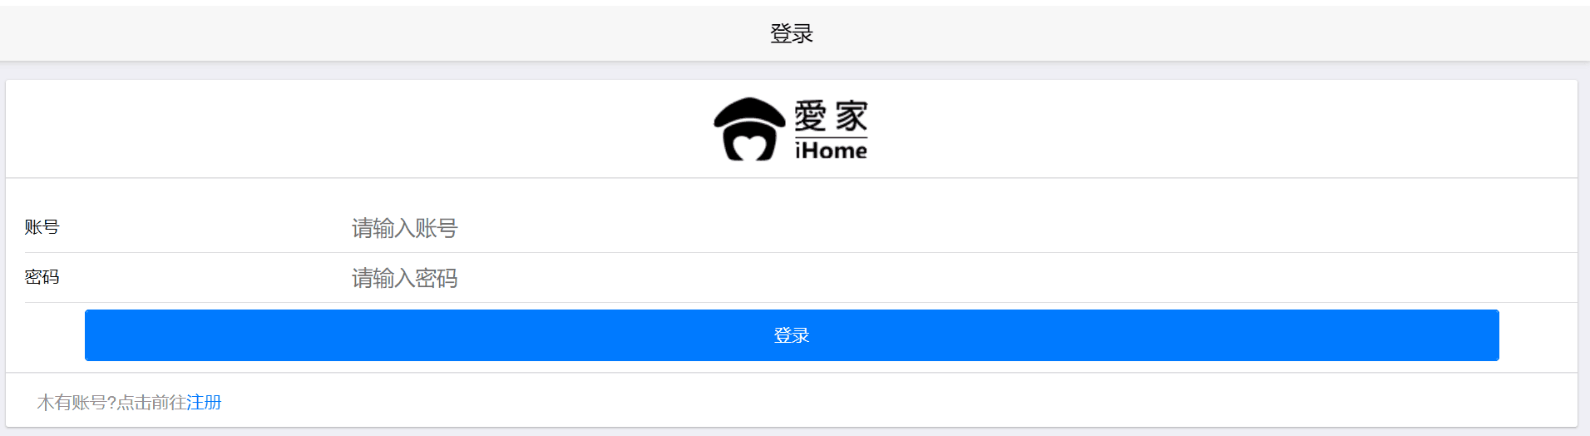
图5-1 登录界面模块实现效果图
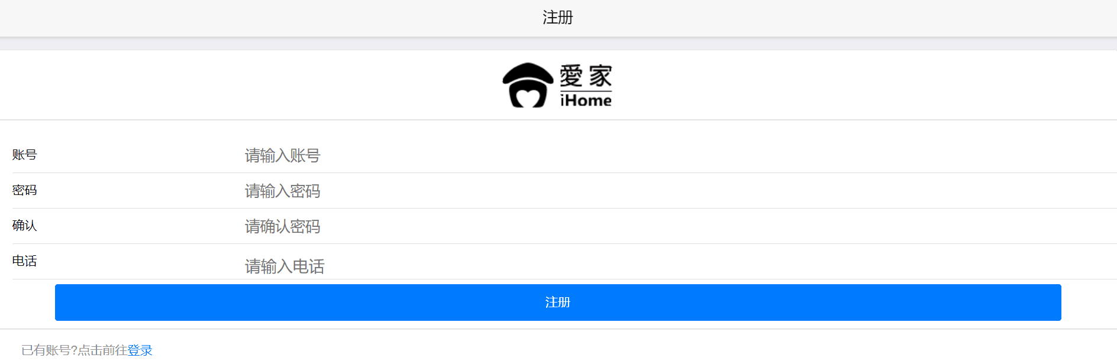

图5-2 注册界面模块实现效果图’
用户登录注册的核心代码如下所示：
# -*- coding:utf8 -*-
from flask import render_template, Blueprint, request, jsonify, session
from werkzeug.security import generate_password_hash, check_password_hash
from ihome import db
from ihome.models import User
from ihome.utils.response_code import RET
from . import api, default
# 跳转首页
@default.route('/', methods=['GET'])
def index():
print("coming")
user_id = session.get("user_id")
if user_id is not None:
print(user_id)
return render_template("index.html", user_id=user_id)
else:
return render_template("index.html")
# 跳转注册页
@default.route("/reg", methods=['GET', 'POST'])
def reg():
if request.method == 'GET':
return render_template("reg.html")
else:
req_dict = request.get_json()
username = req_dict.get("username")
password = req_dict.get("password")
mobile = req_dict.get("mobile")
user = None
try:
user = User.query.filter_by(username=username).first()
if user is not None:
return jsonify(errno=RET.DATAEXIST, errmsg="用户名已存在")
user = User.query.filter_by(mobile=mobile).first()
if user is not None:
return jsonify(errno=RET.DATAEXIST, errmsg="手机已存在")
password = generate_password_hash(password)
avatar_url = "/static/images/avatar.png"
user = User(username=username, password=password, mobile=mobile, avatar_url=avatar_url)
db.session.add(user)
db.session.commit()
return jsonify(errno=RET.OK, errmsg="注册成功")
except Exception as e:
print(e)
# 跳转登录页
@default.route("/login", methods=['GET', 'POST'])
def login():
if request.method == 'GET':
return render_template("login.html")
else:
req_dict = request.get_json()
username = req_dict.get("username")
password = req_dict.get("password")
# password = generate_password_hash(password)
user = None
user = User.query.filter_by(username=username).first()
if user is not None:
# 如果验证相同成功，保存登录状态，在session中
verifi = check_password_hash(user.password, password)
if verifi is True:
session["username"] = user.username
session["mobile"] = user.mobile
session["user_id"] = user.user_id
return jsonify(errno=RET.OK, errmsg="登录成功")
else:
return jsonify(errno=RET.PWDERR, errmsg="用户名或密码错误")
else:
return jsonify(errno=RET.NODATA, errmsg="用户不存在")
# sql = "SELECT * FROM T_USER WHERE username ='%s' AND password = '%s'" % (
# username, password)
# rows = user_dal.User_Dal.query(sql)
# print('查询结果>>>', rows)
# return render_template('user/index.html')
# 跳转登录页
@default.route("/logout", methods=['GET'])
def logout():
session.pop("username")
print(session.get('username'))
session.pop("mobile")
print(session.get('mobile'))
session.pop("user_id")
print(session.get('user_id'))
session.clear()
return render_template('index.html')

2、房源发布模块实现
用户注册登录后进入爱上学区房系统就可以进行相关房源的发布了，发布房源需要用户如实填写房源相关信息，每个月的租金情况，详细的地址，房屋内的相关家用电器是否都有，最后需要上传房屋的实体照。注册界面如图5-3和5-4所示。
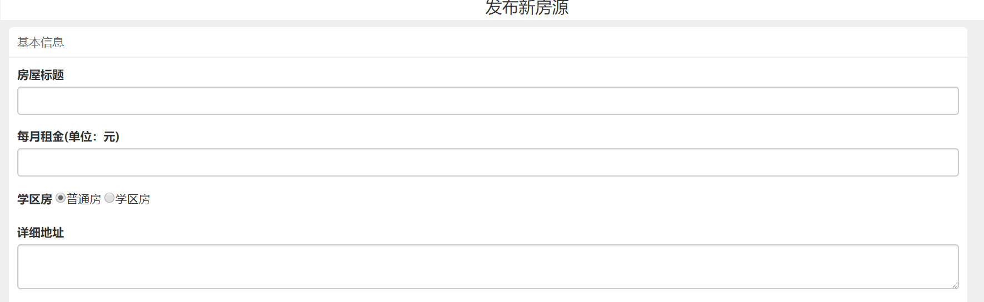
图5-3 房源信息发布模块实现效果图一

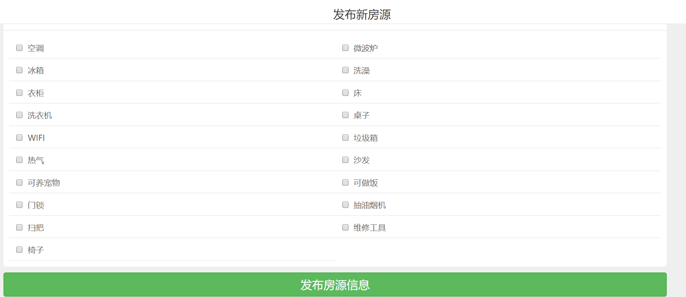
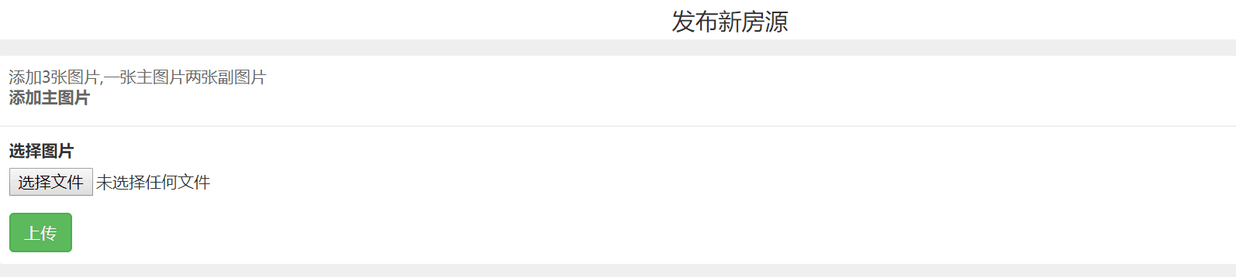
图5-4 房源信息发布模块实现效果图二
房源发布的核心代码如下所示：
#获取学校列表
@default.route("/areas", methods=['GET', 'POST'])
def getAreaInfo():
try:
area_li = Area.query.all()
except Exception as e:
current_app.logger.error(e)
return jsonify(errno=-1, errmsg="数据库异常")
area_dict_li = []
# 将对象转换为字典
for area in area_li:
area_dict_li.append(area.to_dict())
# 将数据转换为json字符串
resp_dict = dict(errno=0, errmsg="OK", data=area_dict_li)
resp_json = json.dumps(resp_dict)
return resp_json, 200, {"Content-Type": "application/json"}
#获取小区列表
@default.route("/community", methods=['GET', 'POST'])
def getCommunityInfo():
try:
community_li = Community.query.all()
except Exception as e:
current_app.logger.error(e)
return jsonify(errno=-1, errmsg="数据库异常")
community_dict_li = []
# 将对象转换为字典
for community in community_li:
community_dict_li.append(community.to_dict())
# 将数据转换为json字符串
resp_dict = dict(errno=0, errmsg="OK", data=community_dict_li)
resp_json = json.dumps(resp_dict)
return resp_json, 200, {"Content-Type": "application/json"}
#获取房屋类型列表
@default.route("/houseType", methods=['GET', 'POST'])
def getHouseTypeInfo():
try:
houseType_li = HouseType.query.all()
except Exception as e:
current_app.logger.error(e)
return jsonify(errno=-1, errmsg="数据库异常")
htype_dict_li = []
# 将对象转换为字典
for hType in houseType_li:
htype_dict_li.append(hType.to_dict())
# 将数据转换为json字符串
resp_dict = dict(errno=0, errmsg="OK", data=htype_dict_li)
resp_json = json.dumps(resp_dict)
return resp_json, 200, {"Content-Type": "application/json"}
@default.route("/housesInfo", methods=["POST"])
def save_house_info():
"""保存房屋的基本信息"""
# 获取数据
user_id = session.get("user_id")
house_data = request.get_json()
title = house_data.get("title") # 房屋名称标题
price = house_data.get("price") # 房屋月租
area_id = house_data.get("area_id") # 房屋所在学校的编号
address = house_data.get("address") # 房屋地址
community_id = house_data.get("community_id") # 房屋所在小区的编号
housetype_id = house_data.get("houseType_id") # 房屋类型
floor = house_data.get("floor") # 房屋楼层
depict = house_data.get("depict") # 房屋描述
kind = house_data.get("kind") #是否学区房
beds = house_data.get("beds") #标签
# 校验参数
if not all([title, price, address, community_id, housetype_id, floor, depict, kind]):
return jsonify(errno=-1, errmsg="参数不完整")
if kind == "0":
area_id = None
# 判断城区id是否存在
if area_id is not None:
try:
area = Area.query.get(area_id)
except Exception as e:
current_app.logger.error(e)
return jsonify(errno=-1, errmsg="数据库异常")
if area is None:
return jsonify(errno=-1, errmsg="学校信息有误")
# 保存房屋信息
house = House(
user_id=user_id,
area_id=area_id,
title=title,
price=price,
address=address,
community_id=community_id,
type_id=housetype_id,
floor=floor,
depict=depict,
kind=kind
)
try:
db.session.add(house)
db.session.commit()
except Exception as e:
current_app.logger.error(e)
db.session.rollback()
return jsonify(errno=-1, errmsg="保存房屋数据失败")
# 保存数据成功
# 处理房屋标签
for i in beds.split("，"):
tag = Tag(
house_id=house.house_id,
content=i
)
try:
db.session.add(tag)
db.session.commit()
except Exception as e:
current_app.logger.error(e)
db.session.rollback()
return jsonify(errno=-1, errmsg="保存标签数据失败")
# 处理房屋的设施信息
facility_ids = house_data.get("facility")
for i in facility_ids:
hf = HouseFacility(
house_id=house.house_id,
facility_id=i
)
try:
db.session.add(hf)
db.session.commit()
except Exception as e:
current_app.logger.error(e)
db.session.rollback()
return jsonify(errno=-1, errmsg="保存设配数据失败")
return jsonify(errno=0, errmsg="OK", data={"house_id": house.house_id})
@default.route("/image", methods=["POST"])
def save_image():
"""保存房屋的图片
参数 图片 房屋的id
"""
image_file = request.files.get("house_image")
house_id = request.form.get("house_id")
# 上传图片次数
img_count = request.form.get("img_count")
if not all([image_file, house_id, img_count]):
return jsonify(errno=-1, errmsg="参数错误")
# 获取特定的文件名
file_suffix = os.path.splitext(image_file.filename)
file_name = 'house' + str(house_id) + "_" + img_count + file_suffix[1]
# 获取项目路径
cur_path = os.path.abspath(os.path.dirname(__file__))
root_path = cur_path[:cur_path.find("ihome_py\\") + len("ihome_py\\")] # 获取myProject，也就是项目的根路径
path = root_path + "ihome/static/images/house/"
file_path = path + file_name
# 保存图片
image_file.save(file_path)
if img_count == "0":
house = House.query.filter_by(house_id=house_id).first()
# 更新房屋信息
house.house_img = "/static/images/house/" + file_name
house.house_id = house_id
db.session.commit()
else:
house_img = HouseImg(
house_id=house_id,
url="/static/images/house/" + file_name
)
db.session.add(house_img)
db.session.commit()
return jsonify(errno=img_count, errmsg="OK", data={"image_url": "/static/images/house/"+file_name})

3、房源信息搜索查看模块实现
用户进入系统后可以查看已经发布的房源信息，房源信息展示了房屋IDE所在地，房屋的年份，房屋内具有哪些家电，还有房东的一些要求以及房屋的实体照。功能界面实现如图5-5所示。

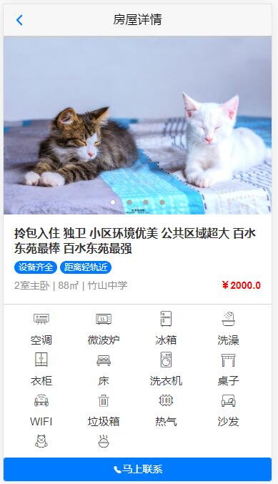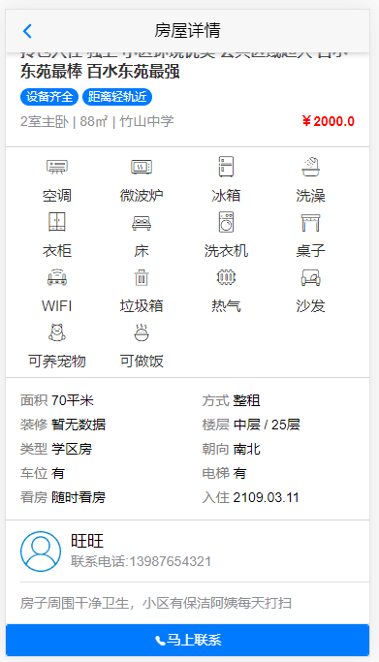

图5-5 个人订单管理模块实现
房源信息核心代码：
@api.route("/house/list", methods=['GET'])
def house_list():
page_size = request.args.get("page_size", default=10)
page_no = request.args.get("page_no", default=1)
page_no = int(page_no)
page_query = House.query.filter().order_by(House.create_time.desc()).paginate(page_no, page_size, False)
print(page_query)
page_obj = page_query.items
page_dict = []
for o in page_obj:
tag_query = HouseTag.query.filter_by(house_id=o.house_id).all()
tag_dict = []
for t in tag_query:
tag_dict.append(t.to_tag_dict())
house_dict = o.to_house_list_dict()
house_dict["tag"] = tag_dict
page_dict.append(house_dict)
page = {
'data': page_dict,
'total_page': page_query.pages,
'current_page': page_query.page,
'next_num': page_query.next_num
}
res_dict = dict(error_code=RET.OK, error_msg="OK", data=page)
return jsonify(res_dict)
@default.route("/house/detail", methods=['GET'])
def house_detail():
hid = request.args.get("id")
param_price = request.args.get("price")
param_kind = request.args.get("kind")
param_condition = request.args.get("condition")
if not hid:
render_template('index.html')
# 拼接查询条件
filter = house_detail_filter(hid, param_kind, param_price, param_condition)
house_query = None
if filter:
house_query = House.query.filter(*filter).first()
else:
house_query = House.query.filter(House.house_id == hid).first()
# 用户信息
user_query = User.query.filter(User.user_id == house_query.user_id).first()
user_dict = user_query.to_user_dict()
# 学区
area_query = Area.query.filter_by(area_id=house_query.area_id).first()
area_dict = None
if area_query:
area_query.to_dict()
# 标签
tag_query = HouseTag.query.filter_by(house_id=hid).all()
tags_dict = []
for t in tag_query:
tags_dict.append(t.to_tag_dict())
# 图片
image_query = HouseImage.query.filter_by(house_id=hid).all()
images_dict = []
for i in image_query:
images_dict.append(i.to_image_dict())
# 小区
community_query = Community.query.filter_by(community_id=house_query.community_id).first()
community_dict = None
if community_query:
community_dict = community_query.to_com_dict()
# 设施
facility_sql = "select f.* from t_facility f " \
"left JOIN t_house h " \
"on h.house_id = 1 " \
"left join t_house_facility hf " \
"on h.house_id = hf.house_id " \
"WHERE f.facility_id = hf.facility_id"
facility_query = db.session.execute(facility_sql)
facility_data = facility_query.fetchall()
facility_dict = []
for f in facility_data:
d = {
"facility_id": f[0],
"name": f[1],
"icon": f[2]
}
facility_dict.append(d)
data = house_query.to_house_detail_dict(area_dict, tags_dict, images_dict, community_dict)
data["user"] = user_dict
data["facility"] = facility_dict
print(data)
return render_template('house/detail.html', h=data)
# 查询小区信息
@default.route('/community/detail', methods=['GET'])
def community_detail():
cid = request.args.get("id")
# 获取小区id
com_query = Community.query.filter_by(id=cid)
com_dict = com_query.to_com_detail_dict
return render_template("community/detail.html", com=com_dict)

4、个人信息管理模块实现
个人中心主要是用户包含了用户的个人信息，能够对用户的个人信息做出修改并且保存。功能界面实现如图5-7所示。
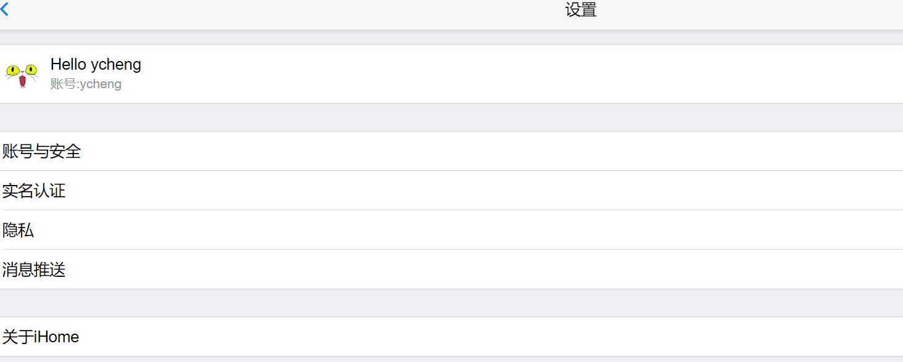

图5-6功能界面

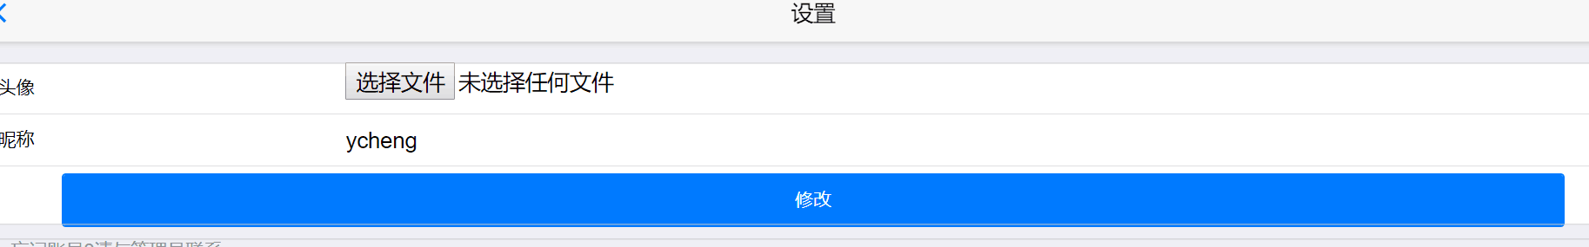
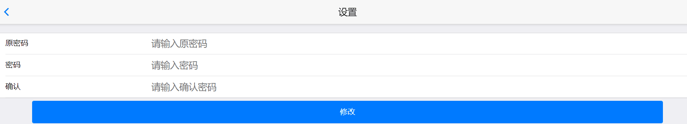
图5-7 个人中心模块界面实现
个人信息核心代码：
# -*- coding:utf8 -*-
import os
import re
from flask import render_template, Blueprint, request, jsonify, session, app
from werkzeug.security import check_password_hash, generate_password_hash
from ihome import db
from ihome.models import User
from ihome.utils.response_code import RET
from . import default
@default.route('/account', methods=['GET'])
def account():
"""
个人信息设置
:return:
"""
# 从Session中获取用户名
username = session.get("username")
if username is None:
return render_template("/login")
else:
user = User.query.filter_by(username=username).first()
return render_template("/user/account.html", user=user)
@default.route('/changePassword', methods=['GET', 'POST'])
def change_password():
""" 修改密码
通过匹配原密码，若原密码匹配则更新新密码
:return:
"""
if request.method == 'GET':
return render_template("/user/password.html")
else:
req_dict = request.get_json()
password_origin = req_dict.get("password_origin")
password_new = req_dict.get("password_new")
try:
username = session.get("username")
if username is None:
return jsonify(errno=RET.SESSIONERR, errmsg="身份已过期 请重新登录")
user = User.query.filter_by(username=username).first()
verifi = check_password_hash(user.password, password_origin)
if verifi:
user.password = generate_password_hash(password_new)
db.session.commit()
return jsonify(errno=RET.OK, errmsg="更新成功")
else:
return jsonify(errno=RET.PWDERR, errmsg="原始密码错误")
except Exception as e:
print(e)
@default.route('/real_msg', methods=['GET', 'POST'])
def real_msg():
""" 更新或新增实名身份
通过session中存取用户信息进行个人实名信息更新或新增
:return:
"""
# 从Session中获取用户名
username = session.get("username")
if request.method == 'GET':
if username is None:
return render_template("/login")
else:
user = User.query.filter_by(username=username).first()
return render_template("/user/real_msg.html", user=user)
else:
# 获取表单传过来的真实姓名和身份证
req_dict = request.get_json()
real_name = req_dict.get("real_name")
real_id_card = req_dict.get("real_id_card")
if not re.match(r"\d{18}", real_id_card):
return jsonify(errno=RET.DATAERR, errmsg="身份证格式有误")
try:
if username is None:
return jsonify(errno=RET.SESSIONERR, errmsg="身份已过期 请重新登录")
user = User.query.filter_by(username=username).first()
user.real_name = real_name
user.real_id_card = real_id_card
db.session.commit()
return jsonify(errno=RET.OK, errmsg="更新成功")
except Exception as e:
print(e)
@default.route('/mobile', methods=['GET', 'POST'])
def mobile():
""" 修改手机号码
通过匹配原密码，若原密码匹配则更新手机号码
:return:
"""
if request.method == 'GET':
return render_template("/user/mobile.html")
else:
req_dict = request.get_json()
password_origin = req_dict.get("password_origin")
mobile_origin = req_dict.get("mobile_origin")
mobile_new = req_dict.get("mobile_new")
try:
username = session.get("username")
if username is None:
return jsonify(errno=RET.SESSIONERR, errmsg="身份已过期 请重新登录")
user = User.query.filter_by(username=username).first()
verifi = check_password_hash(user.password, password_origin)
if verifi:
# 若原始手机号
if (user.mobile != mobile_origin):
return jsonify(errno=RET.DATAERR, errmsg="原始电话不匹配")
# 若新手机号格式错误
if not re.match(r"1[3456789]\d{9}", mobile_new):
return jsonify(errno=RET.DATAERR, errmsg="手机格式错误")
else:
# 更新成功
user.mobile = mobile_new
db.session.commit()
return jsonify(errno=RET.OK, errmsg="更新成功")
else:
return jsonify(errno=RET.PWDERR, errmsg="原始密码错误")
except Exception as e:
print(e)
@default.route('/my_info', methods=['GET', 'POST'])
def my_info():
"""
修改头像以及用户昵称
:return:
"""
# 从Session中获取用户名
username = session.get("username")
if request.method == 'GET':
if username is None:
return render_template("/login")
else:
user = User.query.filter_by(username=username).first()
return render_template("/user/my_info.html", user=user)
else:
image_file = request.files.get("avatar")
# 获取数据库用户信息
user = User.query.filter_by(username=username).first()
username = request.form["username"]
if image_file is None:
return jsonify(errno=RET.DATAERR, errmsg="未上传图片")
# 获取特定的文件名
file_suffix = os.path.splitext(image_file.filename)
file_name = 'avatar' + str(user.user_id) + file_suffix[1]
# 获取项目路径
cur_path = os.path.abspath(os.path.dirname(__file__))
root_path = cur_path[:cur_path.find("ihome_py\\") + len("ihome_py\\")]
# 获取myProject，也就是项目的根路径
path = root_path + "ihome/static/images/avatar/"
file_path = path + file_name
# 保存头像
image_file.save(file_path)
# 更新用户信息
user.avatar_url = "/static/images/avatar/" + file_name
user.username = username
db.session.commit()
# 更新session
session["username"] = username
return jsonify(errno=RET.OK, errmsg="成功")

六、系统测试
系统测试在系统的完成中是一个重要的步骤。系统测试主要分为几个大块，主要有功能测试、安全性测试和可用性测试。相对于之前的开发和设计，测试的最终目的是验证该系统是否符合标准，是否能用于生产，界面的友好性，系统的稳定性等问题。通常主要做法是根据相对公正的标准测试系统，而不像开发时的支队对应的功能模块进行测试，这样不能模拟现实生产环境，测不出系统的bug。相对于这样的测试，这种有标准的测试会在系统的质量，效率，稳定性等方面都有很大的提高。

1、测试报告
采用了黑盒测试法对系统进行测试

（1）登录模块测试报告
表6-1登录模块测试
编号 | T1
用例名称 | 测试登录模块功能
测试模块 | 登录模块
执行输入 | 用户输入自己的账户和密码
测试步骤 | 1.用户输入正确的账户，正确的密码，点击登录  2.用户输入错误的账户和密码，点击登录  3.用户输入正确的账户和错误的密码，点击登录
期望结果 | 输入正确的账户和密码，点击登录后，跳转到相应页面  输入错误信息，系统将不会跳转，然后提示相应信息。

（2）注册模块测试报告
表6-2注册模块测试
编号 | T2
用例名称 | 测试注册模块功能
测试模块 | 注册模块
执行输入 | 用户输入自己的账户和密码，在输入确认密码和电话号码
测试步骤 | 1.用户输入账户，密码，确认密码还有正确的电话点击注册  2.用户输入账户，密码，错误的确认密码还有正确的电话点击注册  3.用户输入账户，密码，确认密码还有错误的电话点击注册
期望结果 | 输入正确的账户，密码，确认密码和电话，点击注册后，跳转到相应页面  输入错误信息，系统将不会跳转，然后提示相应信息。

（3）房源信息查看模块测试报告
表6-3房源发布模块测试
编号 | T3
用例名称 | 测试房源信息查看模块功能
测试模块 | 房源信息查看模块
执行输入 | 用户搜索相应房屋信息，点击房源进入详情页面
测试步骤 | 1.用户点击房屋详情，进入房屋详情展示页面
期望结果 | 用户顺利进入房屋信息展示页面

（4）房源发布模块测试报告
表6-4房源发布模块测试
编号 | 4
用例名称 | 测试房源发布模块功能
测试模块 | 房源发布模块
执行输入 | 用户输入房源相关标题，房屋单价，房屋相关设施和房屋照片
测试步骤 | 1.用户输入房源名称，合理的单价，实际拥有的设施和实际房源照片  2.用户输入虚假房源名称，和不合理的单价。
期望结果 | 输入实际房源信息的房屋会正常发布  输入虚假信息的房源会被下架，或不能通过审查。

2、测试结果
通过黑盒测试方法，对相应的登录注册，房源发布，房源信息查看模块进行了测试，分别覆盖了有效的方面和无效的方面。经检查系统较好的满足了相关设计目标。

七、总结和展望

1、总结
此次开发的是爱上学区房系统，主要分为以下版块:用户管理，房源发布，房源信息管理，学区房搜索，学校搜索等模块。通过UML测试验证系统的可行性和安全性。本系统主要采用python语言进行开发，python是一种较新的语言，语言逻辑简单易懂框架也易于使用。使开发上的工作较为轻松，而数据库我用了mysql数据库，首先是因为它数据结构简单配合python使用方便，总体来说系统比较轻量化。

2、展望
App开发时间较短，其实在安全这块还有许多不足的地方，比如说可以增加用户在注册时的身份信息认证，这是最基础的。还可以通过人脸识别技术，验证用户个人信息来确保用户是真实存在的。还有一个安全性能就是，用户只允许一次登录，不允许重复登录，保证用户的安全性。在界面上，我觉得可以根据个人的偏向，采用大数据的方式推送一些感兴趣的房源或者说介绍一些同小区同类型的房源。还有在搜索方面，可以加入语音输入和照片识别技术，便于用户的使用。

致 谢
经过三个多月的时间终于完成了毕业设计的全部内容，在三个月的时间里我学习到很多的知识。在毕业设计中我我懂得了，只有不断的学习才能在你遇到问题时游刃有余，才能成为别人眼中的佼佼者。在这里我要感谢培养我四年多的我的学校，特别是计算机学院的全体领导老师以及带我们的辅导员。
在整个设计完成过程中，我特别要感谢赖涵老师，在这三个月里对我们进行督促，才能使我顺利的完成本次的毕业设计。老师在工作中认真负责，课外对同学关心爱护，这些都值得我们学习。老师还教诲我们认真做好手上的事，你才会取得意外的惊喜。在此我致以我最诚挚的敬意和衷心的爱戴。
在此，我要感谢这四年带我专业课的所有老师，你们在我的学习生涯上画上了浓浓的一笔，学习期间无论遇到任何的问题都无私耐心的给我解决。让我在今后的职业生涯中步履更加稳健，更加辉煌。与此同时我要感谢我所有的同学们和我的朋友们，是他们在生活和学习上给我很多的帮助。同样在此之中我理解了真诚相待的含义。
最后，在毕业之际，祝愿我的母校更加辉煌，祝四年以来对我关心知道的所有老师以及辅导员，身体健康，万事如意。

参考文献
[1] [美] 施瓦尔贝. IT项目[M]. 北京：机械工业出版社，2002.
[2] 明日科技. Python从入门到精通. 清华大学出版社，2018
[3] 夏商周. 今年，我们买学区房1：宝贝战争. 中国青年出版社，2006
[4] [美]卫斯理 春（Wesley Chun）. Python核心编程. 人民邮电出版社，2016
[5] 崔庆才. Python 3网络爬虫开发实战. 人民邮电出版社，2018
[6] 刁成嘉，刁奕. UML系统建模与分析设计课程设计. 机械工业出版社，2008
[7] 夏丽华，卢旭. UML建模与应用标准教程[M]. 清华大学出版社，2018
[8] [瑞典]亚历山大.塔林德 ( Alexander Tarlinder). 程序开发人员测试指南 构建高质量的软件. 人民邮电出版社，2018
[9] 姜承尧. MySQL技术内幕. 机械工业出版社，2011
[10] [美]戴尔 李红军(译). MySQL核心技术手册. 机械工业出版社，2009

